Cho tập dữ liệu về doanh số bán hàng gồm các thông tin như sau (https://drive.google.com/file/d/1QWD8rceAWo6KJYHh6Tx0eBtAM9U1EQno/view?usp=sharing(sad)

Superstore Sales Dataset Analysis | Kaggle

- order_id

- order_date

- ship_date

- ship_mode

- customer_id

- customer_name

- segment

- country

- city

- state

- region

- product_id

- sub-category

- product_name

- sales

Hãy sử dụng Python và Jupyter Notebook để trả lời các câu hỏi sau:

-#1. Tiền xử lý dữ liệu (xử lý các trường hợp thiếu dữ liệu, chuẩn hóa ngày tháng, đơn vị,...).

-#2. Vẽ biểu đồ thể hiện biến động doanh số theo tháng. Cho biết doanh thu trung bình trong 3 tháng gần nhất.

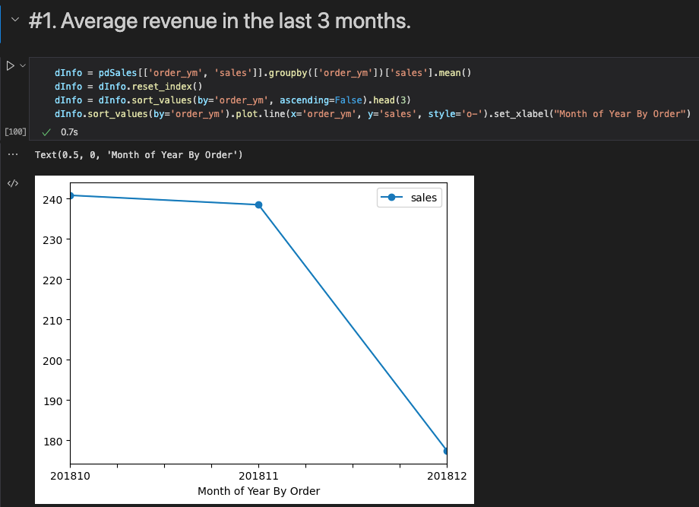

-#3. Vẽ biểu đồ doanh số bán hàng theo quý và cho biết quý nào có tổng doanh số cao nhất?

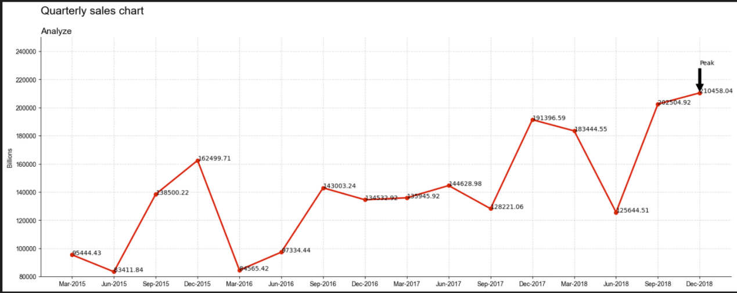

-#4. Tính thời gian giao hàng trung bình (ship date - order date) theo từng tháng và vẽ biểu đồ mô tả sự biến thiên của con số này.

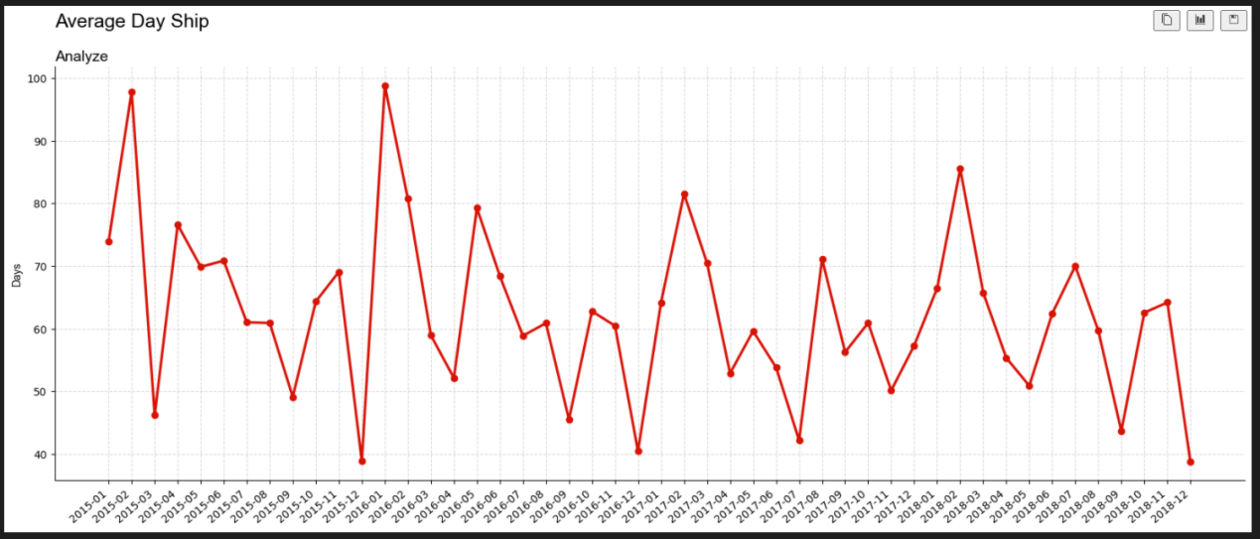

-#5. Vẽ biểu đồ thể hiện sức mua theo từng thành phố. Cho biết top 3 thành phố có doanh số thấp nhất và 3 thành phố có doanh số cao nhất.

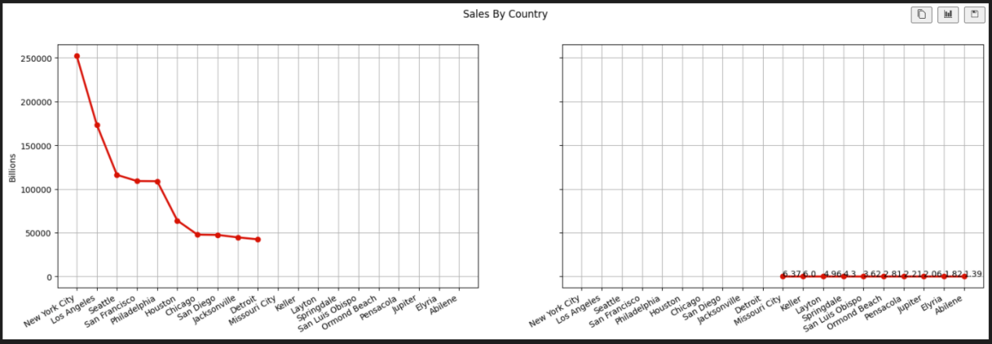

-#6. Vẽ biểu đồ thể hiện tỉ trọng doanh số theo bang (state) và cho biết trung bình doanh số của 5 bang dẫn đầu về sức mua.

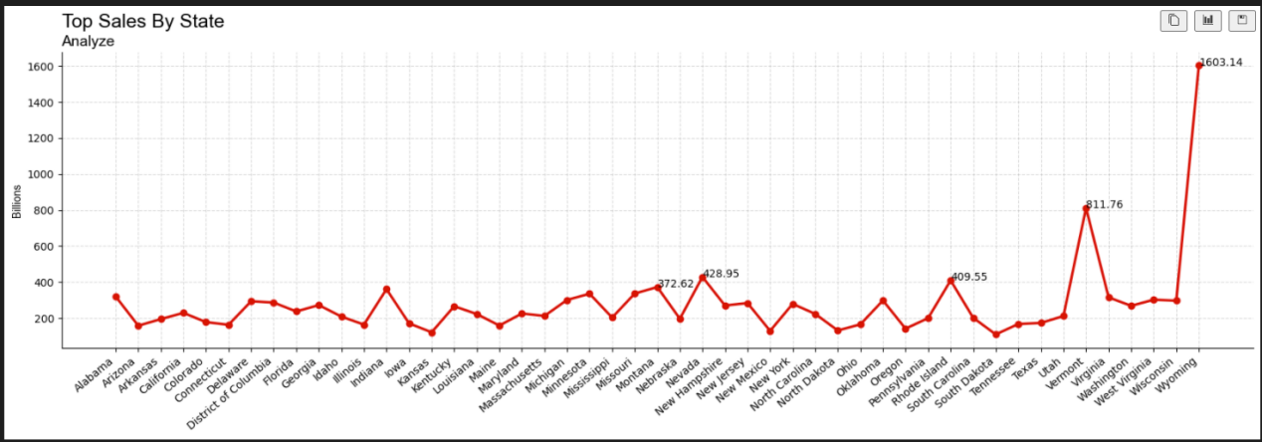

-#7. Cho biết các bang dẫn đầu doanh số theo từng vùng (east, west, south, central,..).

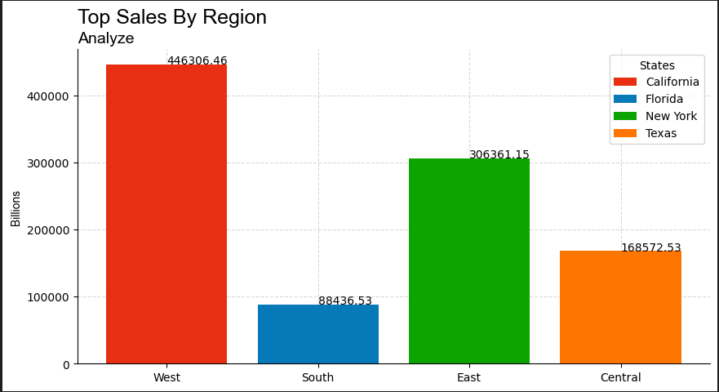

- Cho biết top 3 sản phẩm có doanh thu cao nhất và top 3 sản phẩm có số lượng đơn vị bán ra cao nhất.

-#8. Vẽ biểu đồ thể hiện tỉ trọng doanh số của từng category.

-#9. Dự báo doanh số theo nhiều khía cạnh khác nhau trong tương lai: theo vùng, theo bang, theo category,.. và phát hành API để khai thác

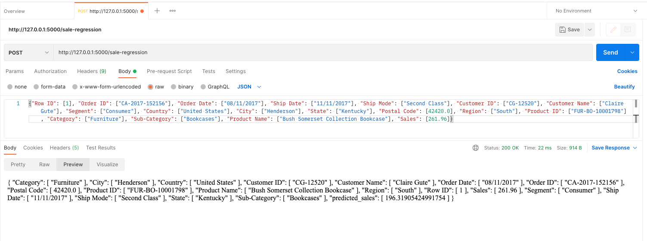

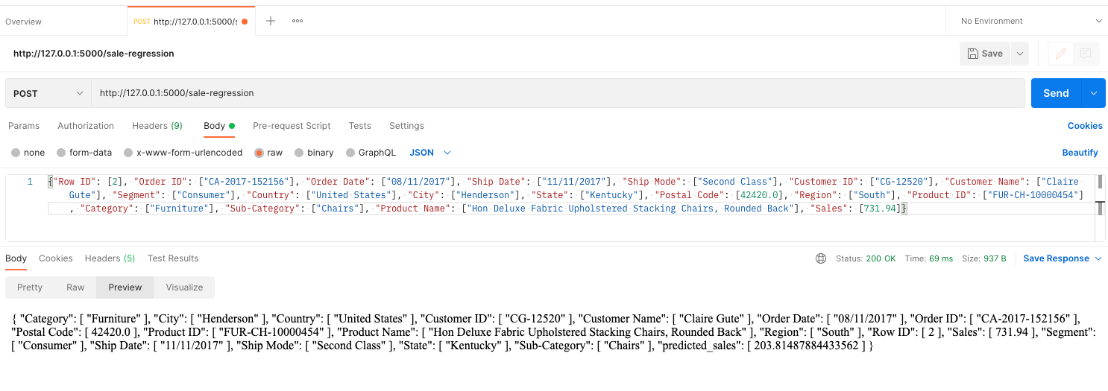

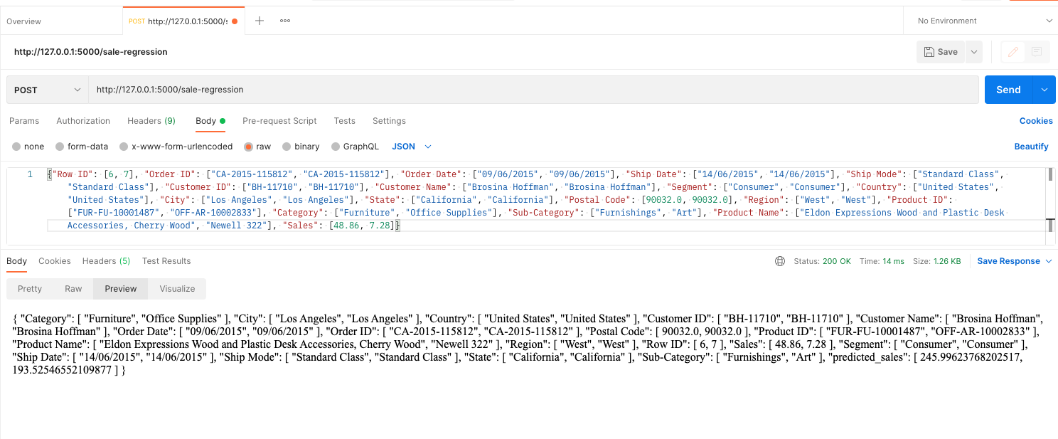

2 câu này

Vẽ biểu đồ doanh số bán hàng theo quý và cho biết quý nào có tổng doanh số cao nhất?

- Vẽ biểu đồ thể hiện sức mua theo từng thành phố. Cho biết top 3 thành phố có doanh số thấp nhất và 3 thành phố có doanh số cao nhất

Vẽ biểu đồ thể hiện tỉ trọng doanh số theo bang (state) và cho biết trung bình doanh số của 5 bang dẫn đầu về sức mua

Cho biết top 3 sản phẩm có doanh thu cao nhất và top 3 sản phẩm có số lượng đơn vị bán ra cao nhất

mấy cái chỉ ra cao nhất và thấp nhất là chỉ ra trên biểu đồ

sử dụng ax.annotate

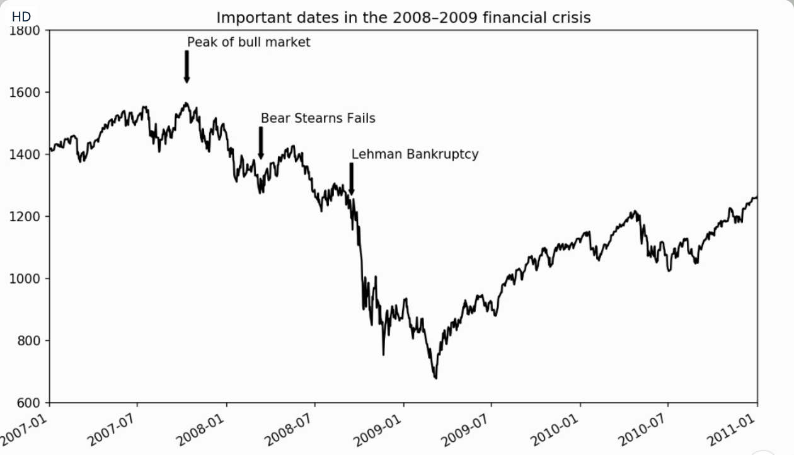

API build xong dùng postman test và chụp hình lại lúc test nha